认证审核报告审批页
项目编号 | 0398-2019-E-2021
受审核方名称 | 河北舒春热力科技有限公司
注册地址 | 河北省邯郸市丛台区黄粱梦镇古龙岗村西中煤物流园区南院3号
经营地址 | 河北省邯郸市丛台区黄粱梦镇古龙岗村西中煤物流园区南院3号
审核类型 | E：监督第2次
认证范围 | E:碳晶电暖器、直热对流式电暖器、石墨烯电暖器、碳纤维电暖器、低环境温度空气源变频热泵热风机的销售所涉及场所的相关环境管理活动
服务认证等级（适用时） | □十星级□九星级 □八星级 □七星级 □六星级  □五星级 □四星级 □三星级 □达标级
评审人员签字 | 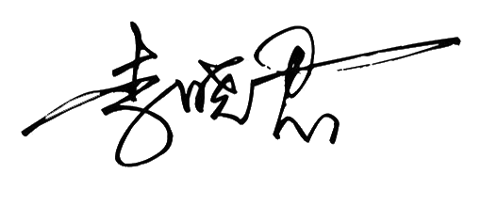
认证决定结论 | ■案卷符合要求，可以认证注册/保持  □案卷不符合要求，不可以认证注册/保持
认证决定人员签字 |  | 日期 | 2021-7-30
机构总经理审批意见 | ■认证流程符合要求，可以认证注册/保持  □认证流程不符合要求，不可以认证注册/保持
总经理签字 | 

